**02.05.2024 г. № 42**

**РОССИЙСКАЯ ФЕДЕРАЦИЯ**

**ИРКУТСКАЯ ОБЛАСТЬ**

**АЛАРСКИЙ МУНИЦИПАЛЬНЫЙ РАЙОН**

**МУНИЦИПАЛЬНОЕ ОБРАЗОВАНИЕ «АЛАРЬ»**

**АДМИНИСТРАЦИЯ**

**ПОСТАНОВЛЕНИЕ**

**О ЗАКЛАДКЕ И ВЕДЕНИИ ЭЛЕКТРОННЫХ ПОХОЗЯЙСТВЕННЫХ КНИГ НА 2024-2028 ГОДЫ**

В соответствии со [ст. 8](https://municipal.garant.ru/document/redirect/12131702/8) Федерального закона от 07 июля 2003 № 112-ФЗ "О личном подсобном хозяйстве", Приказом Министерства сельского хозяйства РФ от 27 сентября 2022 № 629 "Об утверждении формы и порядка ведения похозяйственных книг", руководствуясь Уставом муниципального образования «Аларь», администрация муниципального образования «Аларь»

**ПОСТАНОВЛЯЕТ:**

1. Организовать закладку похозяйственных книг муниципального образования «Аларь» сроком на 5 (пять) лет на 2024 - 2028 годы в электронном виде в соответствии с Приказом Министерства сельского хозяйства РФ от 27 сентября 2022 № 629 "Об утверждении формы и порядка ведения похозяйственных книг" (приложение № 1).

2. При ведении книг обеспечить конфиденциальность информации, предоставляемой гражданами, которым предоставлен и (или) которыми приобретен земельный участок для ведения личного подсобного хозяйства (далее - ЛПХ), или иными членами ЛПХ, содержащейся в книгах, ее сохранность и защиту персональных данных в соответствии с законодательством Российской Федерации о персональных данных.

3. Записи в книгу производить на основании сведений, предоставляемых на добровольной основе главой ЛПХ или иными членами ЛПХ.

4. Учетная запись (лицевой счет) ЛПХ формируется на предоставленный и (или) приобретенный земельный участок для ведения личного подсобного хозяйства, а также при переносе сведений о ЛПХ из книг, которые велись до 1 января 2024 г.

5. Осуществлять сбор сведений о ЛПХ ежегодно по состоянию на 1 января путем сплошного обхода ЛПХ и опроса членов ЛПХ в период с 10 января по 15 февраля.

6. Назначить должностное лицо, ответственное за организацию ведения похозяйственных книг в администрации муниципального образования «Аларь» (приложение №2).

7. Опубликовать данное постановление в периодическом печатном средстве массовой информации «Аларский вестник» и разместить на официальном сайте администрации муниципального образования «Аларский район» на страничке муниципального образования «Аларь» в информационно-телекоммуникационной сети «Интернет».

8. Настоящее постановление вступает в силу после дня его официального опубликования.

9. Контроль за исполнением настоящего постановления возложить на главу муниципального образования «Аларь» Габееву Э.Ж.

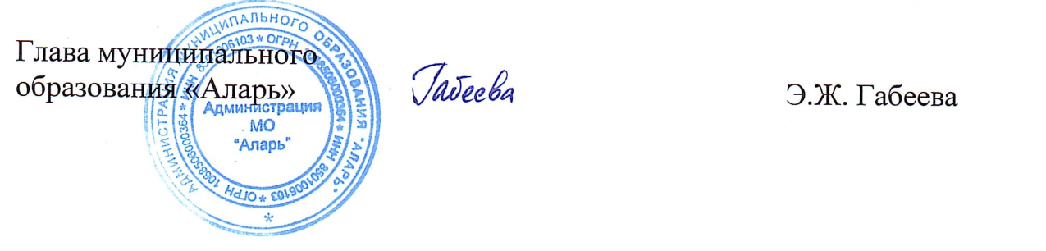

Приложение № 1

к постановлению администрации

муниципального образования «Аларь»

от 02.05.2024 № 42

|  |  |  |
| --- | --- | --- |
| № п/п | Наименование населенного пункта | Номер электронной похозяйственной книги |
| 1 | СЕЛО АЛАРЬ | 137837 |
| 2 | ДЕРЕВНЯ КУРКАТ | 137842 |
| 3 | ДЕРЕВНЯ КУКУНУР | 137840 |
| 4 | ДЕРЕВНЯ ГОТОЛ | 137839 |
| 5 | ДЕРЕВНЯ УЛЗЕТ | 137843 |
| 6 | ДЕРЕВНЯ АЛЗОБЕЙ | 137838 |

Приложение № 2

к постановлению администрации

муниципального образования «АЛАРЬ»

от 02.05.2024 № 42

Ответственное лицо

за организацию ведения похозяйственных книг в администрации

муниципального образования «Аларь»

Дагаева С.Р. – ведущий специалист администрации муниципального

образования «Аларь»